**FORMATO PARA EL DESARROLLO DE COMPONENTE FORMATIVO**

|  |  |
| --- | --- |
| PROGRAMA DE FORMACIÓN | Supervisión de procesos de confección |

|  |  |  |  |
| --- | --- | --- | --- |
| COMPETENCIA | 220601020. Controlar la producción de acuerdo con métodos técnicos y normativa. | RESULTADOS DE APRENDIZAJE | 220601020-01. Definir estrategias para inspeccionar y controlar el desarrollo del proceso productivo en confección de acuerdo con los puntos críticos y herramientas de manufactura esbelta. |

|  |  |
| --- | --- |
| NÚMERO DEL COMPONENTE FORMATIVO | 18 |
| NOMBRE DEL COMPONENTE FORMATIVO | Pensamiento *Lean Manufacturing* |
| BREVE DESCRIPCIÓN | El pensamiento *Lean Manufacturing* o Sistema esbelto, desarrolla actividades en los procesos de manufactura, de mejora continua, y se conoce como filosofía KAIZEN. Apoyado en otras herramientas, aplica estas estrategias en el flujo de la producción para la eliminación de las mudas o desperdicios y corrige sistemáticamente, todas las pérdidas que resulten de las ineficiencias de los actuales procesos. |
| PALABRAS CLAVE | Cultura KAIZEN, SMED, POKA YOKE, Kanban. |

|  |  |
| --- | --- |
| ÁREA OCUPACIONAL | 9 - PROCESAMIENTO, FABRICACIÓN Y ENSAMBLE |
| IDIOMA | Español |

1. **TABLA DE CONTENIDOS:**

**Introducción**

1. **Pensamiento *Lean Manufacturing***
2. **Cultura KAIZEN**
3. **Filosofía 5S**

**4. Filosofía TPM**

**5. (SMED) Cambio Rápido De Modelo**

**6. POKA YOKE**

**7. JUST IN TIME (Justo a tiempo)**

**8. KANBAN**

1. **JIDOKA**
2. **HEIJUNKA**

**11. Desperdicios (MUDAS)**

**12. Implementación de sistema Push-Pull**

**13. Lean Six Sigma**

1. **INTRODUCCIÓN**

En el presente componente formativo, conoceremos qué es el pensamiento *Lean Manufacturing.* Para conocer en qué consiste, lo invitamos a observar el siguiente video.

|  |
| --- |
| **CF_18_Introduccion** |

1. **DESARROLLO DE CONTENIDOS:**
2. **Pensamiento *Lean Manufacturing***

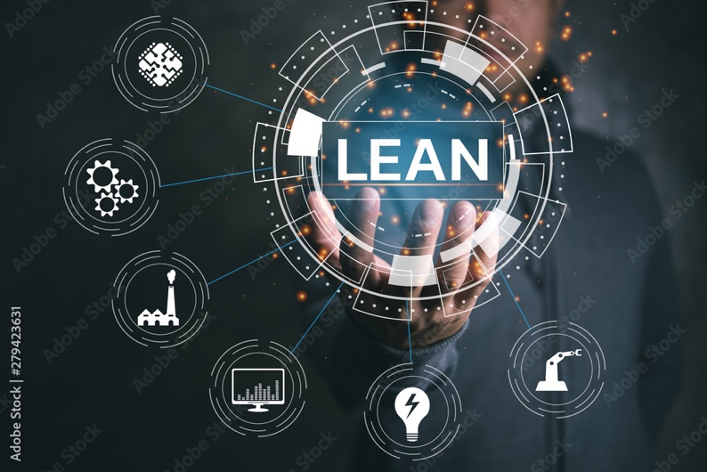

Esta filosofía está basada en el concepto de “desperdicio” o “mudas”, como fundamento principal entendida como aquellas acciones o actividades inútiles, ociosas, o superfluas que no son significativas para el buen desarrollo de la productividad en la empresa, es decir, se concluye que la reducción de residuos es un mecanismo efectivo para incrementar la rentabilidad.

Aplicar un sistema *lean* para eliminar los residuos requiere inicialmente la identificación de situaciones que generan o no valor al proceso, y luego identificar los tres tipos específicos de residuos a saber, conocidos como las 3Mu (Mura, Mura, Muri), para lograr cambios organizacionales en los procesos de diseño, desarrollo y manufactura a partir de las prácticas de trabajo. Según Hubbard (2010), se puede definir estos desperdicios así:

|  |
| --- |
| **CF18_1_3Mu** |

Implementar acciones de reducción de residuos basadas en la metodología lean genera algunos beneficios:

* Facilita la cultura de mejoramiento continuo donde la reiteración de eventos se traduce en competitividad.
* Asegura menores costes.
* Genera mayor competitividad y procesos más flexibles y eficaces de productividad.

El reto en la implementación es generar una cultura organizacional que suscite la generación de ideas y eliminación continua de desperdicios encarnada en cada uno de los integrantes de la organización.

La implementación de herramientas de un sistema esbelto como Value Stream Mapping (VSM), mapeo de los lugares de trabajo, el Mantenimiento Productivo Total (TPM), planes y programas que conservan el buen estados de máquinas, guías, accesorios espacios físicos, las Cinco S (5S), limpieza de los espacios de trabajo, Sistema KANBAN, estandarización del trabajo, creando procesos y procedimientos simplificados, flujo continuo de manufactura, disminuyendo las unidades a un mínimo inclusive, a una reducción de *Setup*, disminuir arreglos y reprocesos, sistema de prueba y error, para simplificar los pasos en el flujo de la producción, hacen que este medio de ensamblar prendas de vestir sea uno de los más llamativos en el entorno textil confección.

Es un avance vertiginoso de soporte para la industria textil confección en la búsqueda del progreso de este sector productivo, por lo tanto, el reto es implementar y concientizar al recurso humano de entrar a un proceso de cambio permanente y mejora continua.

Para realizar una ampliación conceptual, se sugiere leer el Capítulo 1 del libro ***Lean Manufacturing*, la evidencia de una necesidad**, el cual se encuentra en el material complementario.

1. **Cultura KAIZEN**

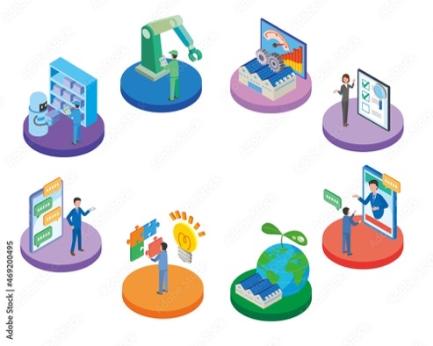

Se refiere a una cultura de mejora continua centrada en eliminar los desperdicios de los procesos y sistemas de una empresa, buscando optimizar la productividad mediante la reducción de tiempo, estandarización de tiempo y la mejora en el sistema de proceso. El concepto KAIZEN es japonés y significa “mejoramiento” y desde esta óptica se puede definir como un elemento organizacional de mejora continua de los procesos donde participan todos los integrantes de la organización.

Así pues, Suárez-Barraza, *et al* (2011), lo define como: una filosofía de gestión que genera cambios o pequeñas mejoras incrementales en el método de trabajo (o procesos de trabajo) que permite reducir despilfarros y por consecuencia mejorar el rendimiento del trabajo, llevando a la organización a una espiral de innovación incremental (p. 63).

**Implementación de la filosofía**

Se puede definir que la filosofía del KAIZEN se ha implementado en las empresas textiles básicamente en tres escenarios:

|  |
| --- |
| **CF18_2_Implementacion_filosofia** |

**Pasos para implementar KAIZEN**

Para la implementación de esta filosofía es importante realizar una serie de pasos consignados a continuación:

|  |
| --- |
| **CF18_2_Pasos** |

1. **Filosofía 5S**

Es una metodología japonesa, incluida dentro de la filosofía KAIZEN, que se implementa dentro de los sistemas de calidad total, buscando potenciar una cultura de calidad en las organizaciones. Su punto de acción está enmarcado en el desarrollo de un ambiente eficiente, agradable y saludable de trabajo, a partir del desempeño correcto y organizando diariamente las operaciones, logrando así potenciar significativamente en los estándares de calidad, de precio y condiciones requeridos por el cliente.

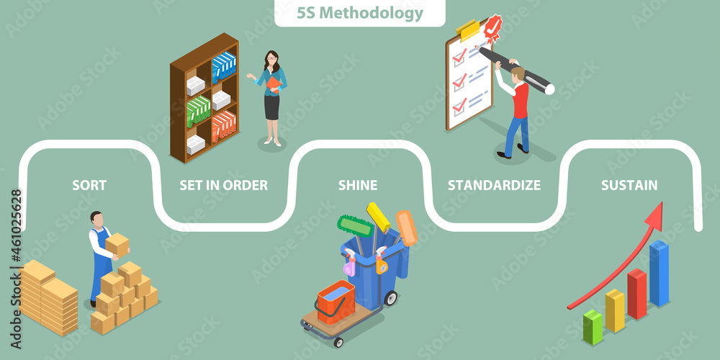

Se puede definir esta metodología como: una herramienta mundialmente conocida, implantada inicialmente en las industrias japonesas, gracias al impacto y cambio que generan tanto en las empresas como en las personas que la desarrollan; se centran en potenciar el aprendizaje de las personas que trabajan en las organizaciones gracias a su simplicidad y agilidad por realizar pequeños cambios y mejoras con el fin de experimentar y aprender con ellas. (Aldavert, Vidal, Lorente, & Aldavert, 2016. p. 15)

Este pilar de patrón de productividad industrial conocido como las 5S se aplica a nivel mundial fundamentado en 5 vocablos del japonés cuya inicial es una S. En la siguiente tabla, puede observar el concepto y objetivo particular de cada una de ellas.

**Tabla 1**

*Filosofía 5S*

|  |  |  |  |
| --- | --- | --- | --- |
| FILOSOFÍA 5S | | | |
| JAPONÉS | ESPAÑOL | CONCEPTO | OBJETIVO PARTICULAR |
| *Seiri* | Clasificación | Separar innecesarios. | Eliminar del espacio de trabajo lo que sea inútil. |
| *Seiton* | Orden | Situar necesarios. | Organizar el espacio de trabajo de forma eficaz. |
| *Seiso* | Limpieza | Suprimir suciedad. | Mejorar el nivel de limpieza de los lugares. |
| *Seiketsu* | Normalización | Señalizar anomalías. | Prevenir la aparición de la suciedad y el desorden. |
| *Shitsuke* | Mantener disciplina | Seguir mejorando. | Fomentar los esfuerzos en este sentido. |

**¿Cuándo se deben implementar las 5S?**

Con esta metodología se logra diseñar y conservar en el tiempo espacios físicos de trabajo ordenados, limpios, seguros y agradables que faciliten el trabajo digno y arrojen como resultado productos y servicios de calidad. Las empresas pueden solucionar, espacios repletos de piezas, el desorden interno, exceso de inventario, exceso de artículos y máquinas, uso racional de recursos espacios repletos de piezas de repuestos y herramientas, accidentalidad, equipos sucios. Al implementar las 5S, se logra:

PARA LA INSTITUCIÓN

Productividad

Calidad

Reducción de costos

Entregas a tiempo

Seguridad

Mejorar la imagen

PARA EL RECURSO HUMANO

Ingenio

Mejor comunicación

Relaciones interpersonales

Trabajo en equipo

Relaciones estrechas entre los colaboradores y la gerencia

Moral alta del trabajador

**¿Cómo implementar la filosofía de las 5S?**

Para la implementación de esta filosofía es necesario contar con el compromiso de la dirección y establecer:

* Qué tan ordenada está su área de trabajo.
* Qué tan ordenados están los almacenamientos.
* Qué tan ordenado está su puesto de trabajo.

**Protocolo de utilización y sus criterios**

A continuación, se observan los pasos para establecer el protocolo de utilización de la filosofía 5S.

|  |
| --- |
| **CF18_3_Protocolo** |

Para realizar una ampliación conceptual, se sugiere leer el Capítulo 3 del libro ***Lean Manufacturing*, la evidencia de una necesidad,** el cual se encuentra en el material complementario.

1. **Filosofía TPM**

Es una herramienta para mejorar la productividad ampliamente difundida en Japón y muchos países desarrollados, cuyos propósitos están encaminados básicamente a lograr unos espacios de trabajo agradables, productivos y seguros, donde cada integrante contribuya desde un trabajo en equipo con su potencialidades y busca minimizar fallos o deterioros desde la cotidianidad eliminando así toda posibilidad de pérdidas y potenciando la capacidad instalada. En Colombia, algunas empresas, confiadas en los beneficios que se pueden obtener, están implementando este sistema basado en el esquema japonés, pero con adaptaciones al medio.

**Objetivos del TPM**

Basados en los postulados de Cuatrecasas & Torrell, (2010), se puede definir que los objetivos del TPM se implementan desde tres aspectos:

|  |
| --- |
| **CF18_4_Objetivos** |

**Pilares de TPM**

La cultura de TPM se implementa en todos los procesos de la organización y sus pilares están conformados por procesos, el TPM funda su sistema de mejora continua en 8 pilares, cuya implementación garantiza la obtención de mejora en los procesos productivos de la organización, como se observa a continuación.

|  |
| --- |
| **CF18_4_Pilares_TPM** |

**Indicadores de control del TPM**

Por medio de ellos se pueden conocer los resultados que está obteniendo la empresa con la implementación de este programa. Los índices deben reflejar con precisión el esfuerzo que se realiza en TPM, se deben medir frecuentemente el proceso del desarrollo del programa e ir implementando nuevas estrategias en función de los resultados para potenciar los objetivos esperados.

Los objetivos TPM deben integrarse con los objetivos generales de la empresa, y deben ser conocidos, entendidos y permanentemente presentados a todo el personal de la compañía, para unir esfuerzos y alcanzar dichas metas. En la siguiente tabla se puede observar esta integración.

**Tabla 2**

*Integración TPM con objetivos empresariales*

|  |  |  |
| --- | --- | --- |
| SIGLA | INDICADOR | EN FUNCIÓN DE |
| P | Productividad | Eficiencia con que se ejecuta la labor (Eff-OEE). |
| Q | Calidad | Nivel de calidad del producto o labor ejecutada (NC – SPR). |
| C | Costos | Costo necesario para realizar un producto o suministrar un servicio (H-H). |
| D | Entrega | Tiempos de entrega de a los clientes externos e internos (LOR – días/pedido). |
| M | Motivación | Cantidad de mejoramientos que se implementan. |
| S | Seguridad | Cantidad de accidentes y cuasi accidentes que se presentan en la organización. |
|  | | |
| MTTO | Mantenimiento | Paros de maquinaria y tiempo perdido de producción ( Hrs/mes). |
| 5S | 5S | Criterio de evaluación de 5S. |

**Programas de mantenimiento**

Para TPM la actividad de mantenimiento es clave para generar confiabilidad en los equipos de producción y poder alcanzar las metas generales de productividad. Se deben incluir todos los tipos de mantenimiento: preventivo, correctivo, programado, predictivo y las demás técnicas modernas, según la maquinaria que se tenga a cargo. Conozcamos dos de ellos.

|  |
| --- |
| **CF18_4_Mantenimiento** |

**Implementación del TPM**

La implementación del TPM está fundamentada en un ciclo de 4 procesos: planear, introducir, implementar y consolidar; según Malviya, (2015), son 12 los pasos que se deben generar en el proceso de implementación de esta filosofía, a continuación se resumen en la siguiente tabla.

**Tabla 3**

*Implantación TPM*

|  |  |  |
| --- | --- | --- |
| **FASE** | **PASO** | **PUNTO CLAVE** |
| Preparación | 1. El anuncio de la alta dirección sobre la implementación del programa. | Generalmente se realiza un evento tipo conferencia sobre la cultura TPM. |
| 1. Procesos de capacitación y campañas para introducir TPM. | Se implementan una serie de curso, seminarios, campañas y reuniones según niveles y procesos de la planta. |
| 1. Generar un trabajo en red para promover TPM. | Definición de grupos/comités para promover TPM; definiendo claramente un comité central y un staff de apoyo. |
| 1. Diseño y definición de metas y políticas básicas. | Después del análisis y diagnóstico actual, se establecen metas y se definen resultados. |
| 1. Formulación del plan maestro para desarrollo TPM. | Planear los detalles, acciones, metas y resultados del plan. |
| Introducción | 1. Socialización de iniciación TPM. | Realizar evento de socialización con invitación a toda la organización proveedores y cooperadores de la empresa. |
| Implementación | 1. Mejorar la efectividad de cada pieza del equipo. | Definir un modelo de equipo y formar otros equipos de proyecto. |
| 1. Definir e implementar el programa de mantenimiento autónomo. | Basado en la filosofía del mantenimiento autónomo, establecer los procedimientos de la formación y la certificación. |
| 1. Definir e implementar el programa de mantenimiento planeado. | Definir líneas de implementación basadas en el mantenimiento predictivo, planificado y programado, donde se incluya toda la gestión de repuestos y herramientas. |
| 1. Implementar procesos de entrenamiento para mejorar las capacidades y la operación de mantenimiento. | Implementar jornadas de entrenamiento a líderes y campañas de comunicación para socializar con todos los miembros del grupo. |
| 1. Ejecutar programa gestión integral de seguridad equipos fases iniciales. | Diseñar e implementar procesos de prevención de riesgos y cultura del entorno libre de accidentes y polución para el bienestar de sus trabajadores. |
| Consolidación | 1. Potenciación de niveles TPM por implementación perfecta. (certificación calidad TPM). | Validación de implementación de calidad para definir el premio PM, fijar objetivos más elevados. |

Nota. Basada en Suzuki (1995).

1. **(SMED) Cambio Rápido De Modelo**

SMED significa “Cambio de modelo en minutos de un sólo dígito”. Son herramientas de optimización de procesos productivos a partir de la implementación de herramientas y técnicas dirigidas a minimizar los tiempos de cambio de formato de las maquinas, pero igualmente se ha implementado con algunas modificaciones para las diferentes operaciones que se realizan en el proceso. La técnica de reducción de tiempos se da basada en el camino de modelo en menos de 10 minutos; implementándola desde la última hasta la primera pieza buena en un tiempo inferior a 10 minutos.

Los objetivos de SMED, están basados en la reducción de tamaño de lotes, espacio, coste unitario por piezas, *lead time* e inventario, pero se pueden definir en estos cuatro elementos:

|  |
| --- |
| **CF18_5_Objetivos** |

# **Condiciones para implementar SMED**

Para la implementación de este sistema, se hace necesaria una serie de condiciones para lograr disminuir los tiempos de preparación, como son las siguientes:

* Analizar y concientizar a la organización la importancia de disminuir los tiempos de preparación.
* Generar procesos de capacitación y entrenamiento a los empleados sobre los efectos de reducir costos mediante reducción de tiempos de preparación y sus resultados en los procesos de incrementar la productividad.
* Cambiar los paradigmas en relación con la disminución de tiempos de preparación.
* Crear una cultura nueva de reducción de tiempos de preparación, así como tiempos del proceso global productivo, desde la implementación de técnicas y medios para el análisis y mejora de los procedimientos contextualizados y creados a partir de la experiencia de las plantas, equipos y operarios.

**Implementación de la metodología SMED**

La implementación de la metodología consta de 4 etapas:

|  |
| --- |
| **CF18_5_Implementacion_SMED** |

# La implementación de estas etapas contribuye a transformar el paradigma basado en el supuesto de que los cambios útiles/preparaciones son demasiado difícil y necesitan mucho tiempo. Lo importante es que cada empresa de conozca con claridad todas las actividades de “Set-up” interno y externo.

Para realizar una ampliación conceptual se sugiere leer el Capítulo 3 – Módulo IV del libro ***Lean Manufacturing*, la evidencia de una necesidad**, el cual se encuentra en el material complementario.

1. **POKA YOKE**

POKA YOKE es una palabra japonesa, cuyo significado está enfocado a evitar errores en los procesos. Donde POKA traduce error no intencionado y YOKE significa evitar. La combinación de ambas palabras se conoce como mecanismo a prueba de errores o evitar equivocaciones en el proceso, que impide la generación de defectos y detectar los mismos de una manera muy fácil.

Un dispositivo POKA YOKE es la estructura de un mecanismo que ayuda a prevenir los errores antes de que suceda. Según Guerrero (2017), los dispositivos POKA YOKE son mecanismos muy obvios que hacen que el trabajador se dé cuenta y lo corrija a tiempo, evitando errores o defectos en el producto final. Para Guerrero (2017) el concepto es simple: si no se producen errores en la línea de producción la calidad será alta y el reproceso poco. Con esta técnica a se eliminan problemas asociados con los defectos, la seguridad y los errores en las operaciones. Si el operador comete un error, el POKA YOKE controla el proceso para evitar defectos o en su caso realiza un paro de línea.

El ingeniero Shigeo Shingo, quien trabajó para Toyota y fue el creador de POKA YOKE , según Guerrero (2017,) él estableció la formalización del Control de Calidad Cero Defectos o la sigla de las iniciales **ZQC**, cuyo objetivo es crear sistemas simples para asegurar la calidad en el origen del proceso, evitando posibles causas de errores como: intercambios, olvidos, sustituciones e interpretaciones equivocadas. El POKA YOKE no es indispensable para evitar los defectos o errores en el proceso, pero sí reducen o eliminan el riesgo y la probabilidad de que éstos ocurran.

Para lograr reducir los defectos dentro de un proceso de producción en especial las confecciones, el elemento principal es reconocer defectos o errores producidos por el trabajo; las inspecciones solo descubren los defectos, el POKA YOKE genera el ahorro del proceso de inspección.

Un ejemplo cotidiano de POKA YOKE es el de las tarjetas de memoria: tarjetas telefónicas, SD, disco duro Portátil etc. Como se muestra en la siguiente figura.

**Figura 1**

*Ejemplo POKA YOKE*

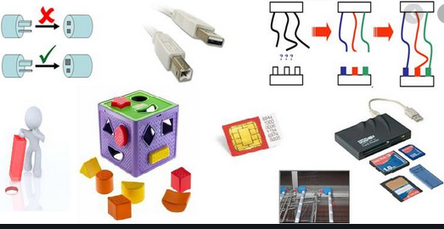

Nota. Tomado de Caño, G. [@farmagemma]. (2020, mayo 28). Mensaje. [Tuit]. <https://twitter.com/farmagemma/status/1265894970688524289>.

En las operaciones de fabricación, existen una serie de ensambles y procesos mecanizados que por su repitencia puede generar un riesgo alto de errores, los POKA YOKE ayudan a minimizar ese riesgo con medidas generalmente sencillas.

Se puede analizar los siguientes conceptos de POKA YOKE, según la función dese le punto de vista de Guerrero (2017):

|  |
| --- |
| **CF18_6_Conceptos** |

En confecciones, existen diferentes tipos de POKA YOKE que cumplen funciones de control o advertencia, a continuación, se presentan algunos ejemplos:

|  |
| --- |
| **CF18_6_Poka_Yoke** |

Se puede concluir que una de las ventajas de los POKA YOKE es reducir el riesgo de cometer errores y generar defectos, que en últimas serían un desperdicio.

1. **JUST IN TIME (Justo a tiempo)**

Con apoyo en Guerrero (2017), se define que es una filosofía Industrial de eliminación de todo lo que implique desperdicio en el proceso de producción, desde las compras hasta la distribución, y al logro de un sistema de producción ágil y suficientemente flexible que dé cabida a las fluctuaciones en los pedidos de los clientes”.

Se puede observar la siguiente figura, que representa el concepto de JIT, basándose en el principio de enfoques simples que conducen hacia una gestión eficaz, cubriendo dos zonas: el flujo de material y el punto de control.

**Figura 2**

*Ejemplo JIT*

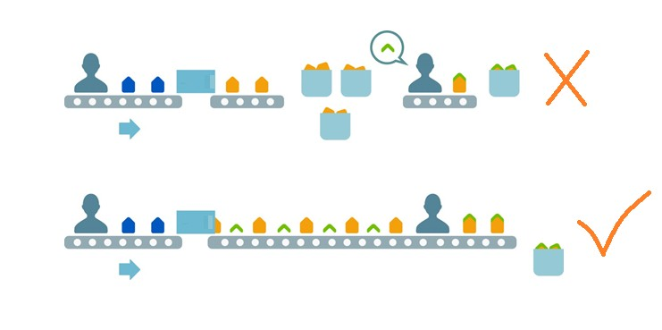

Nota. Tomada y adaptada de PROALNET (2016).

Esta filosofía está basada en tres conceptos base:

|  |
| --- |
| **CF18_7_Conceptos_JIT** |

**Objetivos de JIT**

El sistema Justo a tiempo se funda en cuatro objetivos esenciales. A continuación se contextualiza cada objetivo para visualizar su aplicación en la producción de una organización:

|  |
| --- |
| **CF18_7_Objetivos_JIT** |

**Implementación del sistema JIT**

La implementación de JIT requiere un compromiso esencial de la alta gerencia a largo plazo, y comprende las siguientes fases:

|  |
| --- |
| **CF18_7_Implementacion** |

1. **KANBAN**

De acuerdo con J. Carlos y H. Matías (2013), la definición de Kanban hace referencia a un sistema de control y programación sincronizada para producción basado en tarjetas (en japonés, Kanban), aunque pueden representarse por otro tipo de señales, afirmando que utiliza una idea sencilla basada en un sistema de tirar de la producción (*pull*) mediante un flujo sincronizado, continuo y en lotes pequeños, mediante la utilización de tarjetas (p. 75 ).

Esta estrategia de manufactura en la actualidad se ha posicionado como una herramienta vital la producción de la cantidad justa en un momento adecuado, asegurando un proceso de alta calidad; está basada en técnica de visualización de tarjetas, donde se especifican su punto de producción máximo y su punto inmediato de reposición, ayudando a tener un mejor control de inventarios. La tarjeta Kanban debe contener información de que se va a producir, la forma, la cantidad, denominación y el código de la pieza a fabricar, y la manera de transportar lo producido, el almacenamiento; por lo tanto sirven como una orden de trabajo.

Matías (2013), argumenta que las tarjetas se adjuntan como identificación de contenedores o envases de los correspondientes materiales o productos, de forma que cada contenedor estará identificado con su tarjeta y la cantidad que refleja la misma es la que debe tener el envase o contenedor.

Kanban apunta a la consecución de diferentes objetivos como son:

1. Contribuir al proceso de producción disminuyendo la sobreproducción como también la sobre transportación de materiales.
2. Tener un control de inventarios a partir de la información visual que se proporciona el departamento de producción.
3. Reducir el inventario de producto en proceso y terminado.
4. Contribuir con la reducción de espacios de almacenamiento y el coste que esto genera.
5. Produce oportunidades de mejora, en tanto que visibiliza problemas o situaciones que a simple visto no se ven.

En la siguiente figura se puede observar el esquema del sistema Kanban.

**Figura 3**

*Esquema de Kanban*

Nota. Tomado y adaptado de Hernández y Vizán (2013). 

Para realizar una ampliación conceptual se sugiere leer el Capítulo 3 – Módulo III del libro *Lean Manufacturing*, la evidencia de una necesidad, el cual se encuentra en el material complementario

1. **JIDOKA**

Es un término japonés, implementado en la metodología de *Lean Manufacturing*, que significa automatización con un toque humano o autonomación. Este concepto define el sistema de control autónomo y se basa en un control de calidad a lo largo de la línea de producción, con el propósito de evidenciar productos defectuosos en la línea y parar la producción si se hace necesario, y retirar manual o automáticamente dichos productos y así cortar la causa del problema de raíz; es decir está basado en la producción de piezas con “cero defectos” y la fabricación de productos con el 100 % de alta calidad.

Esta estrategia genera un proceso de inspección de calidad, donde empleados de la línea y los inspectores de calidad se fusionan sin distinción; logrando que cada operario garantice la calidad de su trabajo, controlando con mayor interés el proceso que el producto, erradicando defectos en la producción.

Según Matías (2013), una máquina autonomizada es aquella que está conectada a un mecanismo de detención automático para prevenir la fabricación de productos defectuoso, de esta forma se incorpora a las máquinas la inteligencia humana. La autonomación determina el sentido del uso de la máquina. Cuando opera normalmente no es necesario ningún operario; sólo cuando la operación se detiene por una situación anormal, esta requiere atención del operario, y como resultado, un solo operario podrá atender varias máquinas reduciendo el número de operarios en contacto con la maquina e incrementando el rendimiento de la producción.

La siguiente tabla, muestra los pasos progresivos y técnicas concretas que se pueden ir aplicando para alcanzar una autonomación completa en las máquinas.

**Tabla 4**

*Las 10 etapas de la automatización (Jidoka)*

|  |  |  |
| --- | --- | --- |
| **Fase** | **Descripción** | **Carga**  **Hombre/máquina** |
| 1 | **Autonomación del proceso**  Transferir esfuerzo de operario en esfuerzo de la máquina. Ejemplo: Atornillado automático. | Operaciones simultáneas operario/ maquina. |
| 2 | **Autonomación de sujetar**  Sustitución de apriete manual por sistemas accionados mecánicamente. El operario solo carga el útil. |
| 3 | **Autonomación de alimentación**  Alimentación automática. El operario solo interviene para parar la alimentación en caso de errores. |
| 4 | **Autonomación de paradas**  El sistema de alimentación para correctamente la máquina al final  del proceso. El operario puede abandonar el proceso o máquina. | Tareas de operario.  Tareas  máquina |
| 5 | **Autonomación de retornos**  Finalizado y parado el proceso correctamente, el sistema retorna a situación de inicio sin ayuda del operario. |
| 6 | **Autonomación de retirada de piezas**  Finalizado el proceso y retorno, la pieza es retirada automáticamente de forma que la siguiente pieza puede ser cargada sin necesidad de manipular la anterior. |
| 7 | **Mecanismos anti-error (Poka-Yoke)**  Para prevenir transferencia de piezas defectuosas al proceso siguiente se instalan dispositivos para detectar errores, parar la producción y alertar al operario. |
| 8 | **Autonomación de carga**  La pieza es cargada sin necesidad de operario. El proceso debe tener capacidad de detectar problemas y parar la operación. |
| 9 | **Autonomación de inicio**  Completados los pasos anteriores la máquina debe empezar a procesar piezas de forma autónoma. Se deben prever problemas de seguridad y calidad. |
| 10 | **Autonomación de transferencia**  Se enlazan operaciones mediante sistemas de transferencia que eviten la intervención del operario. |

Nota. Tomado de Hernández y Vizán (2013).

# **HEIJUNKA**

Según Sánchez (2010), “es una técnica que adapta la producción a la demanda fluctuante del cliente”. (p.67) es decir, la idea es producir referencias pequeñas de muchos diseños diferentes, sin defectos en su producción en periodos de tiempo muy cortos y con cambios rápidos entre una referencia y otra, así se evita producir prendas de vestir en lotes grandes uno después del otro, sirve para planificar y nivelar las demandas durante un día o turno de trabajo.

Es relevante entender que esta técnica mejora el cumplimiento al cliente con una producción equilibrada, llamada también nivelada; es decir, el cliente recibe las referencias producidas a medida que él lo pide y esto permite que los empleados de la empresa puedan lograr una estabilidad laboral y grupal en el desarrollo de sus procesos. Las características de producir en lotes pequeños facilitan envíos constantes al cliente y reduce totalmente el nivel de inventario de la empresa y esto permite que la flexibilidad de la plata se adapte a cualquier variación que pueda experimentar los pedidos del cliente.

## 

## **Sistema de producción nivelada en HEIJUNKA**

Es la parte del pedido por el cliente mensual de las diferentes prendas o referencias, con la producción es posible determinar a través de fórmulas de producción las unidades a producir día a día y los tiempos de pasar de una referencia a otra, con este sistema como los lotes son más pequeños, se puede asegurar una mayor cantidad de unidades para cada referencia, con esto se aumenta la cantidad de prendas para entregarle a cada cliente; además que si en un momento determinado del día, hay un daño en una máquina y se para la producción se habrán realizado más unidades para la entrega del cliente de diferentes referencias y si se confeccionan prendas en cantidades más grandes no se habrá fabricado sino de una sola referencia y por lo tanto los clientes estarán insatisfechos.

Este sistema de producción permite trabajar en lotes de 10 unidades y de manera más continua se entrega producción para los clientes de tal forma que permite tenerlos satisfechos con las entregas; cuando hay casos de emergencia en donde el cliente pide un cambio modelo repentinamente, si se trabaja en lo tes grandes es difícil entregarle al cliente, pues se pierde más tiempo para darle una oportuna respuesta en cambio sí se trabaja con lotes pequeños de aproximadamente 10 unidades , se dispone de mejor flexibilidad para realizar cambios de una referencia. Aplicar adecuadamente Heijunka es importante para la implantación de sistema pull en una empresa de confección; siempre y cuando las referencias de la empresa sean compatibles entre ellas con respecto a diseño y maquinaria.

Para aplicar Heijunka en empresas de confección, se necesitan islas de producción, mejora de proceso, reducir la sobreproducción y la combinación de procesos.

Para realizar una ampliación conceptual se sugiere leer el Capítulo 3 – Módulo II del libro *Lean Manufacturing*, la evidencia de una necesidad, el cual se encuentra en el material complementario.

1. **Desperdicios (MUDAS)**

Las mudas son aquellas características de desviación que atrasan la producción y es debido a que ninguno de los siete desperdicios añade valor al producto que se esté confeccionando; si no se atacan desde la planeación y programación de la producción conllevan a incrementar su costo en el desarrollo de cualquier prenda.

A continuación, se muestran los siete tipos en que se clasifican los desperdicios según Pérez Rave (2011, p. 396):

|  |
| --- |
| **CF18_11_Tipos** |

**Aplicación de las mudas en las empresas de confección**

Para su aplicación dentro de las empresas manufactureras, se deben tener en cuenta los pasos que aparecen en la siguiente figura, además de utilizar formulario de identificación de mudas.

**Figura 4**

*Procedimiento para capacitar e identificar, las mudas en una empresa.*

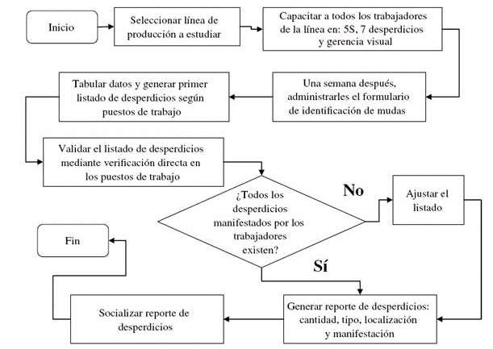

Nota. Tomado de Pérez J, *et al* (2011).

1. **Implementación de sistema Push-Pull**

Estos sistemas tienen ventajas y desventajas de acuerdo con la prenda que se esté realizando y el sistema de producción que se está aplicando; el *push* es un sistema de aplicación a la producción tradicional lineal; mientras que el sistema *pull* es un sistema aplicado al *Lean Manufacturing*, a continuación, como se identifica cada uno y sus respetivas características.

**Sistema Push**

Es producir sin que el cliente te pida, es decir, se realizan previsiones, sin embargo, el push tiene mayores inventarios por lo tanto un costo financiero alto, mejora el manejo de la información y realiza constantemente prendas de vestir con el fin de no quedarse sin stock para atender los pedidos.

**Sistema Pull**

Es cuando la materia prima se reemplaza en el proceso al mismo ritmo que se confecciona; es decir, la materia prima no se empuja por el contrario se jala y se indica cuándo se necesita más materia prima entre módulos y procesos separados; este proceso permite simplificar las ordenes de aprovisionamiento a los proveedores, reduciendo el inventario y consiguiendo que cada operario produzca las necesidades reales de ese momento, facilita el flujo continuo estimulando la efectividad de métodos y la reducción de inventarios facilitando la localización de procesos con acumulación de producción y defectos de calidad.

El *Pull System* reduce el stock, reduce el exceso de producción incompleta, además, permite que los pedidos del cliente se realicen en un periodo de tiempo más corto, optimizando la cadena productiva y reduciendo el lead time.

Las etapas según Sánchez (2010, p.74), en las que se divide la implantación del *pull* son las siguientes:

|  |
| --- |
| **CF18_12_Etapas** |

En la siguiente tabla, se encontrarán algunos criterios más recurrentes para identificar en un sistema de producción, la aplicación de *push* o *pull.*

T**abla 5**

*Criterios sistema de producción la aplicación de push y pull*

|  |
| --- |
| CRITERIOS DE PUSH Y PULL |
| 1. Características de los clientes. |
| 1. Clasificación de los ciclos de producción. |
| 1. Confiabilidad de proveedores. |
| 1. Espacio de almacenamiento. |
| 1. Flujo de información. |
| 1. Liberación de las órdenes de producción. |
| 1. Lotes de producción. |
| 1. Nivel de trabajo en curso. |
| 1. Niveles de inventario. |
| 1. Órdenes de fabricación. |
| 1. Planificación de la demanda. |
| 1. Tipo de productos. |
| 1. Utilización de las maquinarias. |
| 1. Variabilidad de la demanda. |

Nota. Tomado de Pérez J, *et al* (2011).

1. **Lean Six Sigma**

De acuerdo con Snee (2010), es un enfoque de mejora que ha tenido gran acogida gracias a su capacidad para dar solución efectiva a muchos de los problemas que enfrentan las organizaciones hoy (p.9). Por esta razón, grandes empresas a nivel mundial han implementado este enfoque como una estrategia de negocios para mejorar la calidad de los productos y servicios, mejorar la eficiencia de los procesos, aumentar la satisfacción del cliente y aumentar la rentabilidad según Kumar (2006).

Six Sigma es una metodología compuesta por cinco fases de acuerdo con Antony et al (2005, p.860) son: “Definir, Medir, Analizar, Mejorar y Controlar, comúnmente llamada DMAIC, por sus siglas en inglés *(Define, Measure, Analize, Improve, Control),* y tiene como objetivo aumentar la capacidad de los procesos, de tal forma que estos generen solo 3,4 defectos por millón de oportunidades (DPMO), con lo que los errores o fallas se hacen prácticamente imperceptibles para el cliente”.

**Ejecución de Six sigma**

Las empresas de confección ejecutan y hacen seguimiento a los proyectos previamente seleccionados, por las otras herramientas que se implementan en Lean Manufacturing y se utiliza la metodología DMAIC de Six Sigma, es decir, Definir, Medir, Analizar, Mejorar y Controlar, en la siguiente figura se presenta el proceso genérico para la ejecución de un proyecto LSS (Lean Six sigma) (ver figura).

**Figura 5**

*Proceso genérico de la ejecución de un proyecto LSS*

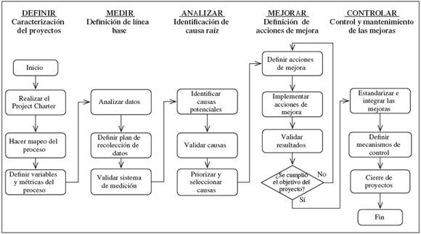

Nota. Tomado de Felizzola, *et al* (2014).

El Lean Six Sigma plantea que al ejecutar los procesos correctamente para el desarrollo de los proyectos puede identificar los requisitos del cliente, a esta etapa se le puede llamar (**definir**), determinar los procesos que influyen en las características críticas de calidad (**medir**), identificar las causas que provocan los defectos (**analizar**), definir los problemas y diseñar un proyecto para corregirlos (**mejorar**), por último, verificar los resultados y repetir el ciclo de la mejora continua (**controlar**).

La metodología propone una base clara para averiguar lo que está causando los defectos dentro de una planta de confección y establece los cambios necesarios para que funcionen mejor los proyectos LSS alineados con la estrategia de la empresa; esto con el fin de planear y programar la producción, enfocados en la mejora de la productividad y del compromiso de los colaboradores y su participación en proyectos LSS; y a su vez hacerlos beneficiarios de los resultados obtenidos.

1. **SÍNTESIS**

1. **ACTIVIDADES DIDÁCTICAS (Se debe incorporar mínimo 1, máximo 2)**

|  |  |
| --- | --- |
| DESCRIPCIÓN DE ACTIVIDAD DIDÁCTICA | |
| Nombre de la Actividad | Identificación de mudas |
| Objetivo de la actividad | Reconocer el concepto de desperdicios en el sistema *lean.* |
| Tipo de actividad sugerida | Arrastrar y soltar |
| Archivo de la actividad  (Anexo donde se describe la actividad propuesta) | CF18_Actividad_didactica.docx |

1. **MATERIAL COMPLEMENTARIO:**

|  |  |  |  |
| --- | --- | --- | --- |
| **Tema** | **Referencia APA del Material** | **Tipo de material**  **(Video, capítulo de libro, artículo, otro)** | **Enlace del Recurso o**  **Archivo del documento o material** |
| Pensamiento *Lean Manufacturing*  Filosofía 5S  (SMED) Cambio Rápido De Modelo  KANBAN  HEIJUNKA | Rajadell Carreras, M. (2012). *Lean Manufacturing, la evidencia de una necesidad*. Ediciones Díaz de Santos. | Base de datos Biblioteca SENA – eLibro | <https://elibro-net.bdigital.sena.edu.co/es/ereader/senavirtual/53016?page=131> |
| POKA YOKE | Castillo, L. (2021). *POKA YOKE Confección industrial textil. Ejemplos y pasos de aplicación* [video]. YouTube. | Video | https://youtu.be/sZnGE2NsxlE |
| JUST IN TIME (Justo a tiempo) | Lean Culture. (2019). *Producción Justo a Tiempo* [video]. YouTube. | Video | https://youtu.be/7asw6qgY9hE |
| Implementación de sistema Push-Pull | SENA. (2015). *Confección Lean Manufacturing* [video]. YouTube. | Video | <https://youtu.be/CJdTlzDa2n4> |
| Lean Kin. (2019*) 7. Just in Time (JIT) - Método Pull vs Push. Principios Lean Manufacturing IV | Cursos Lean Thinking* [video]. YouTube. | YouTube | <https://youtu.be/TH19SBVibDQ> |

1. **GLOSARIO:**

|  |  |
| --- | --- |
| TÉRMINO | SIGNIFICADO |
| Andon | Sistema de gestión visual en planta de producción que indica el estado de esta, avisa cuando se necesita ayuda y permite a los colaboradores parar el proceso de producción. |
| DMAIC | Proceso que mejora la aplicación de Seis Sigma como un componente crítico de las iniciativas de calidad y mejora continua |
| DPMO | Defectos por millón de oportunidades (DPMO) es el número de defectos en una muestra. El DPMO estandariza el número de defectos en el nivel de oportunidad y es útil porque permite comparar procesos con diferentes complejidades |
| Niveles de inventario o stock | Es el control de la cantidad óptima de producción que debe realizar una planta para evitar el exceso de prendas. |
| Flujo continuo | Proceso equilibrado donde el flujo de las prendas sigue una secuencia operacional con cambios rápidos de referencia, contando siempre con los mínimos recursos para obtener la producción deseada. |
| HEIJUNKA | Sistema de producción lean que mejora la logística en una empresa. |
| Programación nivelada | Programación de la producción que fabrica en lotes pequeños por secuenciación |
| Toyota Production System (TPS) | Son las siglas y se centra en la eliminación completa de los residuos del proceso de fabricación, y es el progenitor de la manufactura esbelta o Lean Manufacturing. |

1. **REFERENCIAS BIBLIOGRÁFICAS:**

Anaya Vega, G. (2020) Diseño de la propuesta de implementación de un sistema de mantenimiento productivo total TPM para la Empresa Colombiana de Cementos S.A.S. en la región de Rio Claro – Antioquia. [Tesis de maestría] Universidad EAN. <https://repository.ean.edu.co/bitstream/handle/10882/10058/AnayaGerman2020.pdf?sequence=1>

Antony, Jiju & Kumar, Maneesh & Madu, Christian. (2005). *Six sigma in small- and medium-sized UK manufacturing enterprises: Some empirical observation*s. International Journal of Quality & Reliability Management. 22. 860-874. DOI 10.1108/02656710510617265 <https://www.emerald.com/insight/content/doi/10.1108/02656710510617265/full/html>

Aldavert, J., Vidal, E., Lorente, J., & Aldavert, X. (2016). 5´S para la mejora continua. <https://books.google.com.co/books?id=BFENyAEACAAJ&printsec=frontcover&hl=es&source=gbs_ge_summary_r&cad=0#v=onepage&q&f=false>

Cuatrecasas, L., & Torrell, F. (2010). TPM en un entorno Lean Management: Estrategia competitiva. Profit. Editorial. <https://books.google.com.mx/books?id=n5qUDVbPA6wC&printsec=copyright#v=onepage&q&f=false>

Caño, G. [@farmagemma] (2020, mayo 28) ¿Qué ejemplos de Poka-Yoke conoces? [Tuit] Twitter. <https://twitter.com/farmagemma/status/1265894970688524289>

Felizzola Jiménez, Heriberto, & Luna Amaya, Carmenza. (2014). Lean Six Sigma en pequeñas y medianas empresas: un enfoque metodológico. *Ingeniare. Revista chilena de ingeniería*, *22*(2), 263-277. <https://dx.doi.org/10.4067/S0718-33052014000200012>

Guerrero, J. (29 de Septiembre de 2017). *Poka Yoke.* Obtenido de Leanroots, Lean Manufacturing y Productividad Personal: https://www.leanroots.com/wordpress/2017/09/29/poka-yoke/

Hernández, J y Vizán A. (2013) Lean Manufacturing Conceptos, técnicas e implantación. Escuela de organización industrial. <https://www.eoi.es/es/savia/publicaciones/20730/lean-manufacturing-concepto-tecnicas-e-implantacion>

Hubbard, B. (14 de Enero de 2010). Lean Manufacturign Revolution! Obtenido de Mura, Muda and Muri: <http://bobsleanlearning.wordpress.com/2010/01/14/muda/>

Pérez Rave, Jorge, La Rotta, Daniel, Sánchez, Katherine, Madera, Yiseth, Restrepo, Guillermo, Rodríguez, Mayra, Vanegas, Johan, & Parra, Carlos. (2011). Identificación y caracterización de mudas de transporte, procesos, movimientos y tiempos de espera en nueve pymes manufactureras incorporando la perspectiva del nivel operativo. *Ingeniare. Revista chilena de ingeniería*, *19*(3), 396-408. <https://dx.doi.org/10.4067/S0718-33052011000300009>

PROALNET (2016, Octubre 25) Cómo implementar la metodología justo a tiempo (JIT) [Blog] <https://proalnet.com/blog/37-justo-a-tiempo-jit/>

Rajadell, Carreras, J, Sánchez García L (2010). Lean Manufacturing, la evidencia de una necesidad. Ediciones Díaz de Santos Albasanz.

Ruiz. P. (2007). La gestión de costes en Lean Manufacturing. Cómo evaluar las mejoras en costes en un sistema Lean. Netbiblo.

Snee. R.D (2010). Lean Six Sigma - getting better all the time. *International Journal of Lean Six Sigma*. Vol. 1, Issue 1, pp. 9-29. March 2010. ISSN: 2040-4166. DOI: 10.1108/20401461011033130.

Suárez- Barraza, M.F. (2001). La filosofía del KAIZEN, una aplicación práctica en un área de servicio del sector público. *Revista CONTACTO. La revista de la Calidad Total*. 11, pp. 11-16

Suárez- Barraza, Manuel F., y Castillo-Arias, Ileana y Miguel- Dávila, José-A (2011). La aplicación del KAIZEN en las organizaciones mexicanas. Un estudio empírico. Journal of Globalization, Competitiveness & Governability / Revista de Globalización, Competitividad y Gobernabilidad / Revista de Globalização, Competitividade e Governabilidade, 5 (1), 60-74. <https://www.redalyc.org/articulo.oa?id=511851326007>

1. **CONTROL DEL DOCUMENTO**

|  |  |  |  |  |
| --- | --- | --- | --- | --- |
|  | Nombre | Cargo | Dependencia | Fecha |
| Autor (es) | Liliana María Ceballos Gutiérrez | Asesora metodóloga Diseño y desarrollo curricular. | Regional Antioquía - Diseño, confección y moda. | Septiembre de 2021 |
| Víctor Manuel Isaza Córdoba | Diseño y desarrollo curricular | Regional Antioquía - Diseño, confección y moda. | Septiembre de 2021 |
|  | Carlos Parra Carrillo | Experto temático | Regional Norte de Santander - Centro de la industria, la empresa y los servicios | Septiembre de 2021 |
|  | Fernelis Mauricio Echeverri | Experto temático | Regional Antioquía - Diseño, confección y moda. | Septiembre de 2021 |
|  | Vilma Perilla Méndez | Diseñadora instruccional | Regional Distrito Capital - Centro de Gestión Industrial. | Octubre de 2021 |
|  | Carolina Coca Salazar | Revisión metodológica y pedagógica. | Regional Distrito Capital- Centro de Diseño y Metrología | Noviembre de 2021 |
|  | Jhon Jairo Rodríguez Pérez | Diseñador y evaluador instruccional | Regional Distrito Capital - Centro para la Industria de la Comunicación Gráfica. | Febrero de 2022 |
|  | Ana Catalina Córdoba Sus | Metodólogo para formación virtual | Regional Santander – Centro Industrial del Diseño y la Manufactura. | Mayo de 2023 |
|  | Rafael Neftalí Lizcano Reyes | Responsable Equipo de Desarrollo Curricular | Regional Santander – Centro Industrial del Diseño y la Manufactura. | Mayo de 2023 |

1. **CONTROL DE CAMBIOS**

|  |  |  |  |  |  |
| --- | --- | --- | --- | --- | --- |
|  | Nombre | Cargo | Dependencia | Fecha | Razón del Cambio |
| Autor (es) |  |  |  |  |  |